**Sử Thành Công**

**Điểm giống nhau giữa 2 vòng lặp For và While:**

* Đều kiểm tra điều kiện trước khi bắt đầu vòng lặp đầu tiên.
* Đều thực hiện 1 hoặc nhiều câu lệnh (trong một khối lệnh) nếu điều kiện đúng.
* Tự động chuyển sang vòng lặp tiếp theo nếu hoàn thành hết câu lệnh (khối lệnh)
* Có thể kết hợp với các lệnh **pass, continue, break**

**Điểm khác nhau giữa 2 vòng lặp For và While:**

**Vòng lặp For:**

* Thường dùng để lặp qua một tập hợp cho trước, thường dùng với hàm **range():**  
  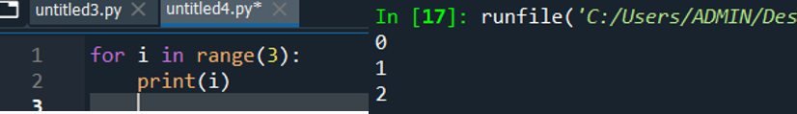
* Chỉ xét điều kiện để thực hiện vòng lặp ngay từ ban đầu.
* Câu lệnh for lặp qua một tập hợp hoặc đối tượng có thể lặp lại hoặc generator function.
* Kết thúc vòng lặp sau khi hoàn thành hết số lần lặp đã xác định

**Vòng lặp While:**

* Thường dùng để tạo vòng lặp với số lần lặp không xác định(hoặc vô hạn):  
  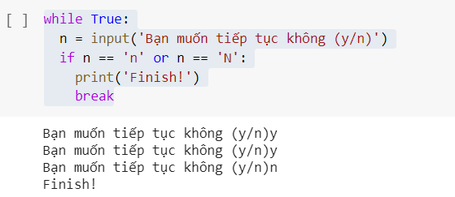
* Điều kiện bắt lặp phải là một phép toán Logic (kết quả True/False).
* Sau khi kết thúc 1 vòng lặp sẽ quay trở lại xét điều kiện. Nếu điều kiện đúng sẽ thực hiện vòng lặp tiếp theo, nếu không sẽ thoát khỏi vòng lặp:  
  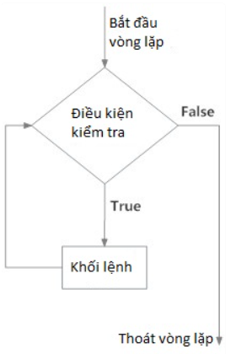
* **Lưu ý khi sử dụng vòng lặp While (không vô hạn):** phải gọi một biến phụ có thể biến đổi sau mỗi lần lặp, dùng để xét điều kiện cho lần lặp tiếp theo để tránh vô tình tạo ra vòng lặp vô hạn.  
  